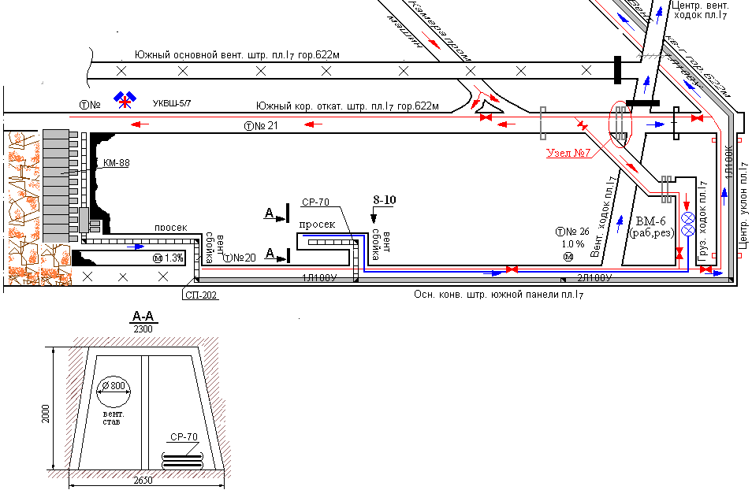

Вент. сбойка, просек 1 северной лавы южного уклона пл. l7 гор. 622 м
^{(название выработки)}
Дата начала проходки « » 20 г. Участок № ПР-1

СВЕДЕНИЯ О ПОДГОТОВИТЕЛЬНОЙ ВЫРАБОТКЕ
№ п/п | Показатель |  | Значение
1. | Назначение выработки | транспорт, проветривание
2. | Проектная длина, м |  | 39
3. | Способ проведения (комбайновый, БВР) | БВР
4. | Характер забоя (по углю, по пустым породам, смешанный) |  | смешанный
5. | Угольный пласт (при проведении выработки по пласту):
 | - мощность, м |  | 1,2
 | - угол наклона, град |  | 8-10
 | - взрывчатость угольной пыли |  | опасна
 | - опасность по внезапным выбросам угля и газа, с отметки м |  | не опасен
 | - опасность по горным ударам, с отметки м |  | не опасен
 | - опасность по суфлярным выделениям метана |  | не опасен
 | - опасность по прорывам метана из почвы, мах дебет м³/мин |  | не опасен
 | - склонность к самовозгоранию, группа, опасные зоны |  | не опасен
 | - прогнозируемые и вскрытые геологические нарушения пласта (пикет, классификация, амплитуда) |  | -
 | - способ прогноза газодинамических явлений |  | -
6. | Параметры выработки:
 | - сечение вчерне, м² |  | 4,41
 | - сечение в свету, м² |  | 3,34
 | - угол наклона (восходящая, нисходящая, минимальный, максимальный, средний), град. |  | 8-10
 | - тип крепи, шаг установки |  | КМП-А3
 | - затяжка кровли |  | дерево
 | - затяжка боков |  | дерево
7. | Тип оборудования выработки:
 | - для проведения |  | БВР
 | - для бурения шпуров и скважин |  | ZQS-35, ZQST-65
 | - для погрузки горной массы |  | вручную
 | - для транспортирования горной массы |  | СР-72
 | - для доставки оборудования и материалов |  | ЛШВ-24, ЛШВ-01,
 | - для откачки воды |  | К-60
 | - для подачи электроэнергии (силовые кабели) |  | СБН-1(3х70)
 | - другого назначения (описать) |  | -
8. | Диаметр трубопроводов выработки:
 | - пожарно-оросительного, дюймов |  | -
 | - водоотливного, дюймов |  | -
 | - сжатого воздуха, дюймов |  | 2
 | - воздушного, мм |  | 800
 | - подачи азота, дюймов |  | -
9. | Пожарно-оросительное водоснабжение
 | - проектный расход воды для целей пожаротушения, м3/час |  | 50
 | - проектное мах статическое давление воды в ПОТ, атм. |  | -
 | - проектное мах динамическое давление воды в ПОТ, атм. |  | 7
10. | Тип и места расположения средств оповещения об аварии |  | телефон, штрек
11. | Тип аппаратуры газовой защиты, датчиков контроля СН₄ и контроля расхода воздуха |  | АКТВ «ВЕТЕР», АГЗ
12. | Температура вмещающих пород, ⁰С |  | 26
13. | Мах температура рудничного воздуха, ⁰С |  | 25
14. | Мах приток воды в выработке, м³/час |  | 5-45
15. | Плановая скорость проведения, м/месяц |  | 4 м/сут.
16. | Способ и средства снижения температура рудничного воздуха в выработке |  | -
17. | Фоновое содержание оксида углерода, % |  | -
18. | Фоновое содержание водорода, % |  | -
19. | Прогнозируемые и вскрытые геологические нарушения пласта (пикет, классификация, амплитуда) |  | -

ГАЗОВЫДЕЛЕНИЕ В ВЫРАБОТКЕ

№ п/п | Наименование показателей | Единица измерения | Значение
1. | Расчетное абсолютное метановыделение в призабойную часть выработки | м³/мин | 0,119
2. | Расчетное абсолютное общее метановыделение выработки | м³/мин | 0,289

ПРОВЕТРИВАНИЕ ВЫРАБОТКИ

№  п/п | Показатель | Единица измерения | Значение
1. | Расчетный расход воздуха для проветривания призабойного пространства | м³/мин | 135
2. | Расчетный расход воздуха для проветривания выработки | м³/мин | 135
3. | Место установки ВМП | 1 сев. л.ю.укл. пл.L₇
4. | Протяженность воздушного трубопровода | м | 460
5. | Тип трубопровода | 1А, 1В
6. | Диаметр трубопровода | мм | 800
7. | Число поворотов трубопровода под углом
 | - 90 градусов | шт. | 3
 | - 45 градусов | шт.
8. | Полное аэродинамическое сопротивление трубопровода | кµ | 0.712
9. | Способ уплотнения стыков вентиляционных труб
10. | Коэффициент утечек воздуха вентиляционного трубопровода |  | 1,02
11. | Расчетная подача вентилятора | м³/мин | 120
12. | Депрессия вентилятора | даПа | 320
13. | Тип вентилятора местного проветривания | ВМ-6
14. | Тип аппаратуры управления работой ВМП | АКТВ «ВЕТЕР»
15. | Расчетное количество воздуха в выработке перед ВМП | м³/мин | 234

ВЕНТИЛЯЦИОННЫЕ СООРУЖЕНИЯ, ВЛИЯЮЩИЕ НА ПРОВЕТРИВАНИЕ ПОДГОТОВИТЕЛЬНОЙ ВЫРАБОТКИ

№  п/п | Показатель | Название выработки с вентиляционным сооружением, номер ветви
№  п/п | Показатель | Сев. кор.  пл.L₇ г.622 м | Сев. кор.  пл.L₇ г.622 м | Обх. г/х  южн. укл. пл.L₇
1. | Сечение в свету в месте установки вентиляционного сооружения, м² | 10,8 | 11,2 | 9.2
2. | Тип вентиляционного сооружения | В/дверь | В/шлюз | В/шлюз
3. | Материал перемычек | Бетонит | Бетонит | Бетонит
4. | Материал вентиляционных дверей | Дерево | Дерево | Дерево
5. | Количество перемычек, шт. | 1 | 2 | 2
6. | Количество проемов, шт. | 1 | 2 | 2
7. | Сечение проемов, м² | 3,6 | 4,2 | 4,5
8. | Расчетный расход (утечка) воздуха через вентиляционное сооружение, м³/мин | 31 | 31 | 31
9. | Расход воздуха перед всасом ВМП при закорачивании воздуха через вентиляционное сооружение
 | - полученный расчетным путем, м³/мин | 486 | 492 | 500
 | - полученный при практической проверке, м³/мин | 564 | 586 | 609
 | - доля от расчетного, % | 84 | 87 | 91

СВЕДЕНИЯ О РЕШЕННОЙ ТАКТИЧЕСКОЙ ЗАДАЧЕ

- Время прибытия отделений ГВГСС к устью выработки, мин. ……………..………… _______________
- Количество отделений ГВГСС для обследования аварийных выработок …………… _______________
- Способы и средства, позволяющие отделениям ГВГСС выполнить разведку
аварийных выработок …._________________________________________________________________
_______________________________________________________________________________________
_______________________________________________________________________________________
_______________________________________________________________________________________
- Параметры системы водоснабжения и средства, позволяющие ликвидировать
пожар активным способом …………………………………………………………….... _______________
- Способы и средства исключения участка (выработки) из общей
вентиляционной сети …. _________________________________________________________________

ОПАСНЫЕ ФАКТОРЫ

1.
2.
3.
4.
5.
6.
7.
8.

«КАРТА ОБСЛЕДОВАНИЯ ОБЪЕКТА»
№ п/п | Показатель, ед. измерения | Дата обследования
1 | Факт. длина тупиковой выработки, м
2 | Факт. расход воздуха перед ВМП, м³/мин
3 | Содержание СН₄ перед ВМП, %
4 | Факт. расход СН₄ перед ВМП, м³/мин
5 | Факт. расход воздуха в забое, м³/мин
6 | Содержание СН₄ в забое, %
7 | Фактическое метановыделение в забое, м³/мин
8 | Факт. расход воздуха в устье выработки, м³/мин
9 | Содержание СН₄ в устье выработки, %
10 | Факт. расход СН₄ в устье выработки, м³/мин
11 | Факт. утечки воздуха из воздушного трубопровода, м³/мин
12 | Температура воздуха в забое подгот. выр-ки, ⁰С
13 | Температура воздуха в устье подгот. выр-ки, ⁰С
14 | Факт. место установки, число и сечение проемов вентиляционных сооружений, влияющих на устойчивость проветривания подгот. выр-ки
15 | Расход воды в ПОТ в забое выработки, м³/час
16 | Расход воды в ПОТ в устье выработки, м³/час
17 | Статическое давление воды в ПОТ в забое выр-ки, атм.
18 | Статическое давление воды в ПОТ в устье выр-ки, атм.
19 | Факт. состояние средств резервирования проветривания выработки
20 | Результат проверки работоспособности ВМП при отключении напряжения в выработке
21 | Результат проверки работоспособности аппаратуры контроля проветривания выработки
22 | Результат проверки работоспособности аппаратуры контроля СН₄
23 | Результат проверки средств предупреждения образования слоевых или местных скоплений СН₄
24 | Наличие слоевых или местных скоплений СН₄ в выработке (номер пикета, характер скопления и его концентрация)
25 | Вскрытые геологические нарушения в выработке (номер пикета, характер)
26 | Выполненные меры по предупреждению самовозгорания угля
27 | Содержание окиси углерода в воздушной струе выработки (место замера, %)
28 | Пустоты за крепью (пикет, геометр. размеры)
29 | Пустоты за крепью, заполненные горючими материалами (пикет, геометр. размеры, материал заполнения)
30 | Участки выработки, не удовлетворяющие требованиям по ширине либо высоте в месте прохода людей (пикет, протяженность участка, геометр. параметры выработки)
31 | Факт. состояние средств накопления и откачки воды
32 | Факт. состояние средств системы самоспасения подземных рабочих
33 | Состояние средств оповещения об аварии

